REPORTE INTEGRADO DE PRENSA, ALCANCE Y DIFUSIÓN

Dominican Film Showcase – Miami & Dominican Film Professionals Abroad – New York
Período analizado: 22 de julio al 29 de septiembre de 2026
Períodos de mayor intensidad de prensa: 4 al 11 de septiembre (lanzamiento), 18 al 22 de septiembre (Miami) y 25 al 26 de septiembre (Nueva York)
Actividades: Miami, 17 de septiembre (Dominican Film Showcase) y 19 de septiembre (Dominican Legacy Gala) | Nueva York, 24 de septiembre (Dominican Film Professionals Abroad)
Instituciones: FUNGLODE – Festival de Cine Global Santo Domingo (FCGSD) – GFDD / GFDD-Florida
Fecha de actualización: 29 de septiembre de 2026 (consolida el reporte del 8 de septiembre con el registro maestro FCGSD Media Watch)

RESUMEN EJECUTIVO
Desde el anuncio inicial de la agenda cultural y cinematográfica de FUNGLODE en julio de 2026, las actividades programadas en Estados Unidos han desarrollado una presencia pública progresiva, diversificada y sostenida.

La difusión puede dividirse en seis etapas:
- Primera etapa – Julio: presentación pública de la agenda internacional y del encuentro Dominican Film Professionals Abroad, previsto para Nueva York.
- Segunda etapa – Agosto: consolidación de la identidad digital del encuentro, apertura del registro y aparición en plataformas internacionales de descubrimiento de eventos.
- Tercera etapa – 4 al 11 de septiembre: lanzamiento de la agenda estadounidense mediante la difusión conjunta del Dominican Film Showcase en Miami, el encuentro Dominican Film Professionals Abroad en Nueva York y las películas De Tal Palo Tal Astilla y Milly: La Reina del Merengue.
- Cuarta etapa – 18 y 19 de septiembre: cobertura posterior del Dominican Film Showcase 2026, celebrado el 17 de septiembre en el Tower Theater de Miami.
- Quinta etapa – 10 al 24 de septiembre: anuncio y cobertura de la Dominican Legacy Gala (19 de septiembre, The Biltmore Hotel) y piezas conjuntas Showcase + Legacy Gala.
- Sexta etapa – 23 al 26 de septiembre: cobertura del encuentro Dominican Film Professionals Abroad (24 de septiembre, Symphony Space, Nueva York), centrada en el cine dominicano y la diáspora, y anuncio del circuito 2027 con Filadelfia, Miami, Nueva York, Madrid y Canadá.

Al 29 de septiembre de 2026, el registro consolidado reúne 93 publicaciones editoriales, periodísticas e institucionales únicas —89 directamente vinculadas a la iniciativa, 3 menciones del Festival por criterio ampliado y 1 de cobertura indirecta; 12 de ellas en prensa impresa—, además de 1 ficha institucional de la Dominican Legacy Gala y 4 plataformas de registro y descubrimiento de eventos: 98 registros documentales en total, con 56 URL distintas conservadas. El detalle completo figura en el Anexo.

Un elemento particularmente favorable es la permanencia de la cobertura. Tras la ola iniciada el 4 de septiembre, la información se renovó con cada actividad: el 18 de septiembre (10 publicaciones sobre el Showcase), del 20 al 22 de septiembre (piezas conjuntas Showcase + Legacy Gala) y el 25 de septiembre (14 publicaciones sobre Dominican Film Professionals Abroad), el día de mayor volumen de todo el período.

Más importante aún, la cobertura ha trascendido el simple anuncio de las actividades. Los medios están reproduciendo los principales objetivos estratégicos: internacionalización del cine dominicano, diálogo con los profesionales establecidos en Estados Unidos, Ley de Cine e incentivos, integración del talento dominicano en el exterior, reconocimiento del legado de la diáspora y fortalecimiento de los vínculos entre la industria cinematográfica nacional y sus profesionales fuera del país. La difusión alcanzó además un medio internacional de gran alcance: ¡HOLA! Americas.

1. INDICADORES GENERALES DE DIFUSIÓN
- Inicio público localizado de la difusión: 22 de julio de 2026
- Exposición acumulada al 29 de septiembre: aproximadamente diez semanas
- Días de mayor concentración periodística: 25 de septiembre (14 publicaciones), 7 de septiembre (13) y 18 de septiembre (10)
- Publicaciones editoriales, periodísticas e institucionales únicas: 93 (89 directas, 3 menciones del Festival por criterio ampliado y 1 indirecta); 81 digitales y 12 impresas
- Registros documentales totales: 98 (93 publicaciones, 1 ficha institucional y 4 plataformas de registro y descubrimiento de eventos); 56 URL distintas conservadas
- Distribución temporal de las publicaciones: julio, 16; agosto, 2; septiembre, 75
- Actividades principales promovidas: 3 (Dominican Film Showcase, Dominican Legacy Gala y Dominican Film Professionals Abroad)
- Ciudades sede: Miami y Nueva York
- Producciones cinematográficas promovidas: 2
- Medios nacionales de referencia detectados: Diario Libre, Listín Diario, El Caribe, Acento y Noticias SIN, entre otros.
- Medios especializados en cine y cultura: CineDominicano.com, Cine Teatro RD, Cinema Dominicano, Documentalista Hoy y otros.
- Plataformas institucionales y de registro: FUNGLODE, Dominican Film Showcase, GFDD-Florida y Eventbrite.
- Plataformas internacionales de descubrimiento de eventos: HappeningNext, StayHappening y UNATION.
- Alcance territorial de la narrativa: República Dominicana, Florida, Nueva York, Nueva Jersey, Pensilvania y Massachusetts; proyección 2027 hacia Filadelfia, Madrid y Canadá.
- Medio internacional de gran alcance: ¡HOLA! Americas (24 de septiembre).
- Presencia de Leonel Fernández en la narrativa: alta y recurrente.
- Ley de Cine e incentivos: presentes en distintas publicaciones.
- Integración de profesionales dominicanos establecidos en Estados Unidos: uno de los mensajes principales de la cobertura.

2. PRIMERA ETAPA: LANZAMIENTO PÚBLICO – JULIO 2026
La primera referencia periodística específica localizada aparece el 22 de julio de 2026, dentro de la cobertura de la agenda cultural 2026–2028 de FUNGLODE.

Desde ese momento ya se comunicaban elementos esenciales de la iniciativa:
24 de septiembre → Nueva York → Symphony Space → Dominican Film Professionals Abroad → Milly: La Reina del Merengue.

Además, la información explicaba que el encuentro reuniría a profesionales dominicanos del cine establecidos en diferentes ciudades estadounidenses para intercambiar experiencias y conversar sobre la industria audiovisual dominicana y la Ley 108-10.
Diario Libre – 22 de julio Ver primera cobertura localizada en Diario Libre
La propia FUNGLODE difundió su agenda institucional, incluyendo el desarrollo internacional de sus iniciativas cinematográficas. Ver publicación institucional de FUNGLODE

Acento
Acento reprodujo específicamente el concepto Dominican Film Professionals Abroad, su alcance hacia Nueva York, Nueva Jersey, Boston y Filadelfia y la conversación alrededor de la Ley 108-10. Ver publicación en Acento

El Caribe
El Caribe también cubrió la agenda cinematográfica internacional de FUNGLODE, incluyendo las actividades previstas en Estados Unidos. Ver publicación en El Caribe

DiarioDigitalRD
El medio reseñó la expansión internacional e identificó Dominican Film Professionals Abroad dentro de la programación de Nueva York. Ver publicación en DiarioDigitalRD

CineDominicano.com – 23 de julio
Especial importancia tiene la publicación de CineDominicano.com, por tratarse de una plataforma directamente especializada en la industria cinematográfica dominicana.
La publicación, titulada “FUNGLODE fortalece el cine dominicano con nuevas iniciativas nacionales e internacionales”, recoge tanto la actividad de Miami como la jornada de Nueva York, Milly: La Reina del Merengue y Dominican Film Professionals Abroad. Ver publicación de CineDominicano.com

La presencia temprana en un medio especializado demuestra que desde julio la información no solamente alcanzaba medios generalistas, sino también audiencias directamente vinculadas al sector cinematográfico.

3. SEGUNDA ETAPA: CONSOLIDACIÓN DIGITAL – AGOSTO 2026
Durante agosto ocurre una evolución comunicacional importante.
Dominican Film Professionals Abroad deja de aparecer únicamente como parte de una noticia institucional y adquiere una identidad digital propia como evento.
La página de registro en Eventbrite identifica claramente el encuentro Dominican Film Professionals Abroad, pautado para el jueves 24 de septiembre, de 5:00 a 6:30 p. m., en el Leonard Nimoy Thalia at Symphony Space, en Nueva York.
Además, presenta al presidente Leonel Fernández como figura central de la conversación. Ver registro oficial de Dominican Film Professionals Abroad en Eventbrite

Distribución internacional derivada
La presencia digital del evento se extendió posteriormente a plataformas internacionales de descubrimiento de actividades.
HappeningNext Ver Dominican Film Professionals Abroad en HappeningNext
StayHappening Ver Dominican Film Professionals Abroad en StayHappening
UNATION Ver Dominican Film Professionals Abroad en UNATION

Esta fase representa un avance cualitativo: la convocatoria comienza a trascender los canales propios de FUNGLODE/FCGSD y la prensa dominicana para incorporarse al ecosistema digital de descubrimiento de actividades en Estados Unidos.

4. TERCERA ETAPA: INTENSIFICACIÓN DE LA COBERTURA – 4 AL 11 DE SEPTIEMBRE
A partir del 4 de septiembre comienza una nueva y más intensa ola de difusión, que presenta conjuntamente el Dominican Film Showcase con De Tal Palo Tal Astilla, en Miami el 17 de septiembre, y el encuentro Dominican Film Professionals Abroad junto a Milly: La Reina del Merengue, en Nueva York el 24 de septiembre.
Entre el 4 y el 11 de septiembre, la información mantuvo circulación durante ocho días consecutivos, incorporando progresivamente nuevos medios.

5. EVOLUCIÓN DE LA NUEVA OLA DE PRENSA – 4 AL 11 DE SEPTIEMBRE
4 de septiembre. Comienzan a aparecer publicaciones en Listín Diario, RC Noticias / Roberto Cavada, El Quinto Elemento TV, ERM Digital y Noticias en Línea RD. El registro maestro añade Documentalista Hoy y Políticas Nuevas.
5 y 6 de septiembre. Continúan apareciendo nuevas publicaciones y reproducciones, entre ellas El País Dominicano, Cine Teatro RD y Cronicards. El registro maestro añade Atento.com.do.
7 de septiembre. Se produce una nueva expansión con Diario Libre, CineDominicano.com, RDE Digital, El Informante, El Global Informativo, ERM Digital, La Revista Diaria, El Mismo Golpe y otras reproducciones. El registro maestro añade Remolacha, SOGESPA, Calibrando La Actualidad, Félix Placencio y la publicación institucional de FUNGLODE.
8 de septiembre. La cobertura continúa creciendo con nuevas publicaciones localizadas en El Caribe, Almomento.net y Remolacha, a las que el registro maestro suma 2028.do y Cinema Dominicano / Félix Lora. El registro maestro fecha AlMomento.net el 9 de septiembre y Remolacha el 7 de septiembre (véase el Anexo).
9 al 11 de septiembre. La circulación se prolonga con AL DÍA EN LÍNEA (septiembre, sin día indicado) y comienzan los anuncios de la Dominican Legacy Gala en RoseMaryNEWS (10 de septiembre), DiarioDigitalRD, Noticias SIN y ERM Digital (11 de septiembre).
El hecho de que continuaran apareciendo publicaciones durante una semana completa después del inicio de esta ola demuestra que la información mantuvo vida editorial y no se limitó a las primeras 24 o 48 horas posteriores a la distribución de la nota. Entre el 4 y el 11 de septiembre, el registro consolidado reúne 31 publicaciones: 27 sobre la agenda estadounidense y 4 anuncios de la Dominican Legacy Gala.

6. PRINCIPALES PUBLICACIONES DEL LANZAMIENTO – 4 AL 11 DE SEPTIEMBRE

Diario Libre – 7 de septiembre
La publicación desarrolla ampliamente las actividades de Miami y Nueva York, el encuentro con los profesionales dominicanos establecidos en Estados Unidos, la participación de Leonel Fernández y los objetivos de la iniciativa. Ver publicación de Diario Libre
- Listín Diario – 4 de septiembre Ver publicación de Listín Diario
- RC Noticias / Roberto Cavada – 4 de septiembre Ver publicación de RC Noticias
- CineDominicano.com – 7 de septiembre. Vuelve a dedicar espacio a la iniciativa con una nueva publicación específica sobre las actividades en Estados Unidos. La reiteración es particularmente significativa porque demuestra continuidad de cobertura dentro de un medio especializado en cinematografía dominicana, desde julio hasta septiembre. Ver nueva publicación de CineDominicano.com
- Cine Teatro RD. Ver publicación de Cine Teatro RD
- RDE Digital. Ver publicación de RDE Digital
- El Informante. Ver publicación de El Informante
- El Quinto Elemento TV. Ver publicación de El Quinto Elemento TV
- Noticias en Línea RD. Ver publicación de Noticias en Línea RD
- El Global Informativo. Ver publicación de El Global Informativo
- El Caribe – 8 de septiembre. La nueva publicación de El Caribe constituye una evolución interesante de la cobertura porque incorpora elementos adicionales de la agenda, entre ellos la participación de Juan Marichal, la invitación a Robin S. Bernstein, la resolución de la Ciudad de Miami y el componente de diálogo profesional de Nueva York. Ver nueva publicación de El Caribe
- Almomento.net – 8 de septiembre. Ver publicación de Almomento.net
- Remolacha – 8 de septiembre. Ver publicación en Remolacha
- La Revista Diaria. Ver publicación de La Revista Diaria
- El Mismo Golpe. La información también ha sido redistribuida por plataformas que amplían la circulación digital de publicaciones originadas en otros medios. Ver publicación en El Mismo Golpe

7. CUARTA ETAPA: DOMINICAN FILM SHOWCASE – MIAMI, 17 DE SEPTIEMBRE
El Dominican Film Showcase 2026 se celebró el 17 de septiembre en el Tower Theater de Miami, con la proyección de De Tal Palo Tal Astilla. La cobertura posterior se concentró el 18 de septiembre, con 10 publicaciones en un solo día, y se extendió al 19 con Tribuna TV Digital: 11 publicaciones en total.
Canal del Sol identifica expresamente al Festival de Cine Global Santo Domingo y a GFDD-Florida como organizadores, con el respaldo de FUNGLODE. CineDominicano.com reseña la participación de Leonel Fernández, Omar de la Cruz, Yvette Marichal, Ignacio “Nacho” Meyer, Miguel Franjul y representantes de FUNGLODE, GFDD y FCGSD. Canal del Sol no había aparecido en los reportes anteriores del seguimiento.
RCC Noticias – 18 de septiembre. Ver publicación
Canal del Sol – 18 de septiembre, 1:11 p. m. Ver publicación
El Avance – 18 de septiembre. Ver publicación
CineDominicano.com – 18 de septiembre. Ver publicación
Tribuna TV Digital – 19 de septiembre. Ver publicación
Completan la cobertura del 18 de septiembre, sin enlace en los archivos: Roberto Cavada / RC Noticias, RoseMaryNEWS, Noticias República, Zol FM, ERM Digital y Listín Diario.

8. QUINTA ETAPA: DOMINICAN LEGACY GALA Y COBERTURA CONJUNTA – MIAMI
La Dominican Legacy Gala, celebrada el 19 de septiembre en The Biltmore Hotel, añadió a la agenda un componente de reconocimiento al talento y al liderazgo de la diáspora. Su difusión comenzó el 8 de septiembre con una nota previa de Listín Diario —en sus ediciones digital e impresa— y continuó entre el 10 y el 12 de septiembre con cinco anuncios digitales más que destacaron la participación de Leonel Fernández, Emilio Estefan, Albert Pujols, Gary Nader, Celinee Santos y Robin Bernstein, entre otras figuras, así como el respaldo a programas educativos y de emprendimiento.
Entre el 20 y el 22 de septiembre, nueve publicaciones presentaron conjuntamente el Showcase del 17 y la Gala del 19; Diario Libre ofreció una de las piezas más completas sobre ambos acontecimientos. El 24 de septiembre, ¡HOLA! Americas dedicó una pieza a la primera edición de la Gala, con Emilio Estefan, Celinee Santos, Gary Nader, Albert Pujols y Alejandro de Aza: es la cobertura de mayor alcance internacional del período.
RoseMaryNEWS – 10 de septiembre (anuncio). Ver publicación
DiarioDigitalRD – 11 de septiembre (anuncio). Ver publicación
Noticias SIN – 11 de septiembre (anuncio). Ver publicación
ERM Digital – 11 de septiembre (anuncio). Ver publicación
elCaribe – 20 de septiembre. Ver publicación
Diario Libre – 20 de septiembre. Ver publicación
FUNGLODE – 21 de septiembre. Ver publicación
Rehobot Media – 21 de septiembre. Ver publicación
¡HOLA! Americas – 24 de septiembre. Ver publicación
FUNGLODE – ficha institucional del evento (sin fecha de publicación). Ver ficha
Completan la cobertura conjunta, sin enlace en los archivos: El Quinto Elemento TV y Notiactualidad Global (20 de septiembre), ERM Digital y La KW (21 de septiembre) y Listín Diario (22 de septiembre).
Anuncios previos incorporados en la actualización del 29 de septiembre (enlaces no suministrados): Listín Diario – 8 de septiembre, «Dominican Legacy Gala 2026, encuentro de líderes», nota previa sobre la celebración del 19 de septiembre en The Biltmore Hotel de Coral Gables; y Acento – 12 de septiembre, 6:30 p. m., «GFDD Florida reconocerá talento de la diáspora en gala Dominican Legacy Awards 2026», con Leonel Fernández, Emilio Estefan, Gary Nader, Celinee Santos, Albert Pujols, Alejandro De Aza, Robin Bernstein y Richard Bernstein, y los programas educativos y de emprendimiento beneficiados por la gala.

9. SEXTA ETAPA: DOMINICAN FILM PROFESSIONALS ABROAD – NUEVA YORK, 24 DE SEPTIEMBRE
El encuentro se celebró el 24 de septiembre en Symphony Space, con la proyección de Milly: La Reina del Merengue, y generó la mayor concentración de todo el período: 14 publicaciones el 25 de septiembre y la versión institucional de FUNGLODE el 26.
Las piezas más completas recogen la intervención de Leonel Fernández, el balance de los 16 años de la Ley de Cine presentado por Omar de la Cruz, los resultados de la encuesta a más de 100 profesionales de la diáspora, las propuestas surgidas durante el panel y el anuncio de muestras de cine dominicano en Filadelfia, Miami, Nueva York, Madrid y Canadá en 2027. RC Noticias identifica además a Elvis Nolasco como embajador del Festival de Cine Global Santo Domingo, y RDE Digital menciona expresamente a participantes de Nueva York, Nueva Jersey y Pensilvania.
Diario Libre – 25 de septiembre. Ver publicación
CineDominicano.com – 25 de septiembre. Ver publicación
RDE Digital – 25 de septiembre. Ver publicación
Roberto Cavada / RC Noticias – 25 de septiembre. Ver publicación
FUNGLODE – 26 de septiembre. Ver publicación
Completan la cobertura del 25 de septiembre, sin enlace en los archivos: RCC Noticias, La Tora Digital, ERM Digital, Remolacha, El Candelero, El Gobierno RD, Políticas Nuevas, Documentalista Hoy, El Global Informativo y Zol FM.

10. FILADELFIA: ALCANCE Y REFERENCIAS
Las fuentes no identifican un Dominican Film Showcase independiente celebrado en Filadelfia durante septiembre de 2026. Su vinculación cinematográfica se presenta en dos ejes: la incorporación de la ciudad al circuito de 2027, anunciada desde julio mediante una alianza con la comunidad dominicana de Filadelfia (Diario Libre y FUNGLODE, julio), y la participación de profesionales de Pensilvania en Dominican Film Professionals Abroad, con futuras muestras en Filadelfia, Miami, Nueva York, Madrid y Canadá (Diario Libre, RDE Digital, RC Noticias y FUNGLODE, 25 y 26 de septiembre).
Se conserva el criterio editorial del monitoreo: las noticias puramente políticas de la visita a Pensilvania, el Foro Global de Columbia, el golf y las actividades partidarias sin conexión cinematográfica directa no forman parte de este reporte.

11. COBERTURA INDIRECTA Y MENCIONES DEL FESTIVAL
El Buen Día publicó el 23 de septiembre la nota «Más de 1,800 personas llenan el United Palace para celebrar la historia de Milly Quezada», sobre la presentación de Milly: La Reina del Merengue en Nueva York un día antes de su proyección en Dominican Film Professionals Abroad. Las fuentes no demuestran que el acto del United Palace formara parte de la agenda FCGSD/FUNGLODE, por lo que se registra como cobertura indirecta, separada de las 89 publicaciones de vinculación directa.
El Buen Día – 23 de septiembre. Ver publicación
Con un criterio ampliado de menciones, se registran además tres notas impresas cuyo tema principal es otro, pero que mencionan expresamente el Festival de Cine Global Santo Domingo: Diario Libre, 2 de julio, p. 19, «El actor Danny Glover revela que padece alzhéimer», que recuerda su participación y reconocimiento en el Festival; Diario Libre, Revista, 22 de julio, p. 18, «Paula Cury: ‘Quise aprovechar el privilegio de poder alzar la voz’», entrevista que menciona su participación y reconocimientos en el Festival; y Diario Libre, Revista, 22 de septiembre, p. 28, «Documental ‘Julia Alvarez: A Life Reimagined’ ya está en PBS», que indica que el documental fue presentado en la edición 2026 del Festival. Se contabilizan como menciones del Festival, separadas tanto de la cobertura directa de la agenda como de la cobertura indirecta de El Buen Día.

12. PRESENCIA EN PRENSA IMPRESA
La agenda también tuvo presencia sostenida en las ediciones impresas de los principales diarios nacionales. Se registran 12 publicaciones impresas: nueve directamente vinculadas a la agenda de FUNGLODE/FCGSD y tres menciones del Festival por criterio ampliado. Las ediciones impresas se contabilizan como registros independientes de sus versiones digitales, aunque compartan titular o contenido.
- 23 de julio – El Nacional, p. 18: «Leonel Fernández revela hoja de ruta cultural de FUNGLODE hasta 2028». Incluye Dominican Film Showcase, Miami, Nueva York, Filadelfia, Dominican Film Professionals Abroad y FCGSD.
- 24 de julio – Listín Diario, p. 21: «Funglode: Planes y acciones en su agenda cultural». Incluye el Showcase de Miami y Dominican Film Professionals Abroad en Nueva York.
- 24 de julio – El Nacional, p. 18: «Festival de Cine Global SD 2027 dedicará su 19 edición al legado de Carlos Batista Matos».
- 25 de julio – elCaribe, Gente, p. 19: «Funglode da a conocer planes 2026-2028 en cultura y pensamiento». Desarrolla la agenda cinematográfica y la expansión del Dominican Film Showcase.
- 27 de julio – Diario Libre, Revista, p. 17: «Leonel Fernández: ‘Tocar la Ley de Cine sería herir de muerte la industria’». Incluye el FCGSD y la programación internacional del Dominican Film Showcase.
- 7 de septiembre – Diario Libre, Revista, p. 21: «Funglode prepara agenda de cine en Miami y Nueva York». Showcase de Miami y Dominican Film Professionals Abroad.
- 8 de septiembre – elCaribe, Gente, p. 26: «Leonel Fernández encabeza agenda promoción de cine dominicano en EU». Miami y Nueva York.
- 8 de septiembre – Listín Diario, p. 14: «Diáspora en Miami: Dominican Legacy Gala 2026, encuentro de líderes».
- 21 de septiembre – Listín Diario, p. 21: «Funglode: Miami celebra eventos del cine y el legado dominicano». Cobertura posterior del Dominican Film Showcase y la Dominican Legacy Gala.
- Menciones del Festival por criterio ampliado: Diario Libre, 2 de julio, p. 19 (Danny Glover); Diario Libre, Revista, 22 de julio, p. 18 (Paula Cury); y Diario Libre, Revista, 22 de septiembre, p. 28 (documental «Julia Alvarez: A Life Reimagined»), detalladas en la sección 11.
La presencia impresa confirma que la agenda no circuló solo en canales digitales: Diario Libre, Listín Diario, elCaribe y El Nacional la llevaron a sus ediciones físicas en julio, durante el lanzamiento de septiembre y tras las actividades de Miami.

13. DIVERSIFICACIÓN DE LOS CANALES DE DIFUSIÓN
Uno de los principales resultados observados es que la campaña está circulando en distintos ecosistemas de comunicación, lo que reduce la dependencia de un único tipo de audiencia.

Medios nacionales y generalistas
- Diario Libre
- Listín Diario
- El Caribe
- Acento
- El Nacional
- RC Noticias / Roberto Cavada
- RCC Noticias
- Noticias SIN
- El País Dominicano

Medios internacionales
- ¡HOLA! Americas

Cine, cultura y entretenimiento
- CineDominicano.com
- Cine Teatro RD
- El Quinto Elemento TV
- Documentalista Hoy
- Cinema Dominicano / Félix Lora
- SOGESPA

Medios y plataformas digitales
- ERM Digital
- RDE Digital
- El Informante
- El Global Informativo
- Cronicards
- Félix Placencio
- La Revista Diaria
- Almomento.net
- Remolacha
- El Mismo Golpe
- DiarioDigitalRD
- Políticas Nuevas
- Atento.com.do
- Calibrando La Actualidad
- 2028.do
- AL DÍA EN LÍNEA
- Noticias en Línea RD
- Alofoke Deportes
- RoseMaryNEWS
- Canal del Sol
- El Avance
- Noticias República
- Zol FM
- Tribuna TV Digital
- Notiactualidad Global
- Rehobot Media
- La KW
- La Tora Digital
- El Candelero
- El Gobierno RD
- El Buen Día (cobertura indirecta)

Plataformas institucionales
- FUNGLODE
- Dominican Film Showcase
- FCGSD/GFDD/GFDD-Florida

Registro y descubrimiento internacional de eventos
- Eventbrite
- HappeningNext
- StayHappening
- UNATION
Este comportamiento representa una difusión cruzada, en la que una misma iniciativa circula simultáneamente por prensa, medios especializados, plataformas culturales, canales institucionales y sistemas de descubrimiento de actividades.

14. PRINCIPALES MENSAJES QUE ESTÁN LOGRANDO PENETRACIÓN
Más allá del número bruto de publicaciones, resulta especialmente importante analizar qué están diciendo los medios.

La cobertura está reproduciendo de manera recurrente al menos siete mensajes estratégicos.

1. Internacionalización del cine dominicano
Las actividades de Miami y Nueva York están siendo presentadas como parte de un esfuerzo por ampliar la presencia internacional de la producción audiovisual dominicana.

2. Liderazgo y participación de Leonel Fernández
La figura del expresidente aparece consistentemente asociada a la iniciativa y, particularmente, al diálogo con los profesionales dominicanos de la industria cinematográfica establecidos en Estados Unidos.

3. Dominican Film Professionals Abroad como espacio de diálogo
El nombre propio del encuentro aparece ya en medios, plataformas de registro y sistemas internacionales de eventos y, tras su celebración, protagoniza la cobertura del 25 y el 26 de septiembre.
Esto constituye un indicador favorable de construcción de identidad y reconocimiento del proyecto.

4. Ley de Cine e incentivos cinematográficos
La cobertura reproduce el interés por conversar sobre el impacto de la Ley 108-10, sus incentivos y los mecanismos que podrían contribuir al desarrollo futuro de la industria.

5. Integración del talento dominicano en el exterior
La incorporación más activa de actores, directores, productores, guionistas y demás profesionales establecidos fuera del país aparece como uno de los propósitos fundamentales del encuentro.

6. Promoción internacional de producciones dominicanas
Dos películas están recibiendo exposición directa como consecuencia de la campaña:
- De Tal Palo Tal Astilla – Miami
- Milly: La Reina del Merengue – Nueva York
Por tanto, la campaña institucional está generando simultáneamente promoción de la industria y promoción de contenidos cinematográficos dominicanos concretos.

7. Reconocimiento del legado y del talento de la diáspora
La Dominican Legacy Gala incorporó a la narrativa el reconocimiento de figuras dominicanas y de la diáspora —con Emilio Estefan, Albert Pujols y Gary Nader, entre otras—, así como el apoyo a programas educativos y de emprendimiento, y llevó la agenda a un medio internacional de gran alcance.

15. ALCANCE TERRITORIAL DE LA NARRATIVA
La estrategia comunicacional construyó una narrativa geográfica considerablemente más amplia que las dos ciudades donde físicamente se celebraron las actividades.
Actualmente conecta:

República Dominicana → Miami → Nueva York → Nueva Jersey → Filadelfia → Boston; y, con el circuito anunciado para 2027, Madrid y Canadá.

En consecuencia, aunque Dominican Film Professionals Abroad se celebró físicamente en Manhattan, la comunicación lo posicionó como un encuentro de alcance regional para profesionales dominicanos de Nueva York, Nueva Jersey y Pensilvania, entre otros centros culturales y audiovisuales del noreste de Estados Unidos.

Por su parte, el Dominican Film Showcase aporta una trayectoria de presencia cinematográfica dominicana en Florida y fortalece el componente de continuidad de la estrategia internacional.

16. PERMANENCIA DE LA CAMPAÑA
Uno de los indicadores cualitativos más favorables es la duración de la exposición.
- Julio: anuncio y primera cobertura.
- Agosto: registro, consolidación digital e indexación internacional.
- Septiembre: lanzamiento de la agenda estadounidense (4 al 11), Showcase y Legacy Gala en Miami (17 al 24) y Dominican Film Professionals Abroad en Nueva York (23 al 26).
No estamos, por tanto, ante un impacto de prensa limitado a 24 o 48 horas.
Al 29 de septiembre, la iniciativa acumula aproximadamente diez semanas de presencia pública desde las primeras publicaciones localizadas, y cada una de las tres actividades generó su propio ciclo de cobertura posterior.
La campaña demostró, por consiguiente, capacidad para crecer antes, durante e inmediatamente después de las actividades, y deja abierto un nuevo ciclo con el circuito anunciado para 2027.

17. EVALUACIÓN GENERAL
Tomando exclusivamente indicadores públicamente verificables, el comportamiento de la comunicación hasta el 29 de septiembre puede calificarse como positivo, sostenido y creciente.
Esto se fundamenta en seis factores:

- Persistencia: julio → agosto → septiembre.
- Crecimiento: tras la ola iniciada el 4 de septiembre, cada actividad generó una nueva oleada; el 25 de septiembre fue el día de mayor volumen, con 14 publicaciones.
- Diversificación: prensa generalista + medios especializados + plataformas digitales + canales institucionales + Eventbrite + agregadores internacionales + medio internacional de gran alcance (¡HOLA! Americas).
- Penetración del mensaje: los medios están explicando el propósito de la iniciativa y no solamente anunciando fechas y películas.
- Expansión territorial: la narrativa conecta República Dominicana, Florida y distintos estados del noreste estadounidense.
- Construcción de identidad: Dominican Film Professionals Abroad se consolidó como denominación propia de una iniciativa diferenciada.

18. INDICADOR GENERAL DE DIFUSIÓN AL 29 DE SEPTIEMBRE
El panorama acumulado puede resumirse de la siguiente manera:
- 93 publicaciones editoriales, periodísticas e institucionales únicas (89 directas, 3 menciones del Festival por criterio ampliado y 1 indirecta), 12 de ellas en prensa impresa
- 98 registros documentales y 56 URL distintas conservadas
- Aproximadamente diez semanas de exposición pública acumulada
- Tres picos de cobertura: 7 de septiembre (12 publicaciones), 18 de septiembre (10) y 25 de septiembre (14)
- Presencia en medios nacionales de referencia
- Presencia en medios especializados en cinematografía
- Presencia en medios y agregadores digitales
- Difusión institucional
- Registro digital mediante Eventbrite
- Distribución en plataformas internacionales de descubrimiento de eventos
- Dos ciudades estadounidenses protagonistas: Miami y Nueva York, con tres actividades celebradas
- Expansión narrativa hacia Nueva Jersey, Pensilvania y Massachusetts, y circuito 2027 con Filadelfia, Madrid y Canadá
- Dos producciones cinematográficas dominicanas promovidas
- Posicionamiento de Leonel Fernández como figura central del diálogo de Nueva York
- Presencia de la Ley de Cine y la integración de profesionales dominicanos en Estados Unidos como temas sustantivos de la conversación
- Presencia en un medio internacional de gran alcance: ¡HOLA! Americas

19. CONCLUSIÓN EJECUTIVA
Desde su anuncio público en julio y hasta el 29 de septiembre de 2026, la agenda cinematográfica estadounidense de FUNGLODE y el Festival de Cine Global Santo Domingo ha evolucionado desde una comunicación institucional inicial hacia una campaña con continuidad mediática, diversificación de canales, creciente presencia digital y penetración de sus mensajes estratégicos.

En el caso particular de Dominican Film Professionals Abroad, el proyecto ha avanzado desde una mención dentro de la agenda general de FUNGLODE hasta convertirse en una convocatoria con nombre propio, registro, presencia en medios especializados, plataformas internacionales y una narrativa periodística claramente identificable. Tras su celebración el 24 de septiembre, fue objeto de 15 publicaciones en dos días.

La ola iniciada el 4 de septiembre no se agotó: se renovó con el Dominican Film Showcase (18 de septiembre), la cobertura conjunta Showcase + Legacy Gala (20 al 24 de septiembre) y Dominican Film Professionals Abroad (25 y 26 de septiembre), lo que demuestra que la información mantiene vida editorial más allá de un único ciclo de noticias.

La presencia reiterada en CineDominicano.com resulta especialmente significativa desde el punto de vista sectorial: el proyecto apareció en el medio especializado en julio, en agosto y en tres ocasiones en septiembre (7, 18 y 25), lo que evidencia continuidad de exposición dentro de una audiencia directamente relacionada con el cine dominicano.

Paralelamente, la incorporación de nuevos medios en cada etapa —entre ellos Canal del Sol, Noticias SIN, Rehobot Media y ¡HOLA! Americas— demuestra que la cobertura continuó expandiéndose hacia nuevas audiencias, incluida una audiencia internacional.

Más importante aún, la difusión está transmitiendo adecuadamente el propósito estratégico de la iniciativa: proyectar internacionalmente el cine dominicano, escuchar a sus profesionales establecidos en Estados Unidos, fortalecer los vínculos con ellos y propiciar una conversación sobre el futuro de la industria cinematográfica dominicana, su marco de incentivos y sus oportunidades de internacionalización.

NOTA METODOLÓGICA
Las cifras presentadas corresponden a publicaciones, apariciones, plataformas y contenidos públicamente localizados durante el monitoreo.
El presente reporte consolida el monitoreo publicado al 8 de septiembre con el registro maestro FCGSD Media Watch (22 de julio al 29 de septiembre de 2026). Se unifican las repeticiones del mismo medio, titular y fecha; las reproducciones en medios diferentes se mantienen como publicaciones independientes. La integridad certificada corresponde al contenido de ambas fuentes y no implica que agote todas las publicaciones existentes durante el período.

No deben interpretarse como número total de personas alcanzadas, impresiones, usuarios únicos o audiencia acumulada.

Las redes sociales requieren un análisis separado. Instagram, Facebook, X, TikTok y otras plataformas no exponen públicamente y de manera uniforme todas sus métricas de alcance.

Para determinar el alcance digital real acumulado de la campaña habría que incorporar las estadísticas internas de FUNGLODE, FCGSD, GFDD y Dominican Film Showcase, incluyendo:
Alcance | Impresiones | Reproducciones | Interacciones | Compartidos | Comentarios | Clics | Engagement | Visitas al perfil | Tráfico web | Registros en Eventbrite | Conversión a boletos
Por esta razón, las cifras de 93 publicaciones y 98 registros documentales deben entenderse como indicadores de presencia y difusión públicamente verificable, no como estimaciones de audiencia.

SÍNTESIS INSTITUCIONAL
Desde julio y hasta el 29 de septiembre de 2026, la agenda de FUNGLODE y el Festival de Cine Global Santo Domingo en Estados Unidos acumuló aproximadamente diez semanas de exposición pública, con 93 publicaciones editoriales, periodísticas e institucionales únicas —12 de ellas en prensa impresa— y 98 registros documentales. La estrategia combina medios nacionales, plataformas especializadas en cine, difusión institucional, registro digital, sistemas internacionales de descubrimiento de eventos y un medio internacional de gran alcance.

La cobertura se renovó con cada una de las tres actividades —Dominican Film Showcase, Dominican Legacy Gala y Dominican Film Professionals Abroad—, posicionando a Miami y Nueva York como escenarios de promoción internacional del cine dominicano y a Dominican Film Professionals Abroad como un espacio de diálogo e integración entre Leonel Fernández, la industria cinematográfica dominicana y sus profesionales establecidos en Estados Unidos, con Filadelfia, Madrid y Canadá como horizonte para 2027.

ANEXO. REGISTRO CONSOLIDADO DE PUBLICACIONES
Este anexo consolida el registro maestro FCGSD Media Watch (fuentes A y B, 22 de julio al 29 de septiembre de 2026) con las publicaciones y plataformas documentadas en el reporte del 8 de septiembre. Los registros 01–72 conservan la numeración del registro maestro; los registros 73–80 corresponden a publicaciones documentadas en el reporte y ausentes del maestro; los registros 81–84, a plataformas de registro y descubrimiento del encuentro Dominican Film Professionals Abroad; los registros 85–86, a anuncios digitales de la Dominican Legacy Gala, y los registros 87–98, a publicaciones impresas, incorporados en la actualización del 29 de septiembre. Los registros 99–100 son enlaces de redes sociales y video, incluidos como referencia; por el criterio de la nota metodológica no se suman al recuento de publicaciones.
Total: 93 publicaciones únicas (89 directamente vinculadas, 3 menciones del Festival por criterio ampliado —registros 87, 88 y 98— y 1 de cobertura indirecta, registro 71), 1 ficha institucional (registro 72) y 4 plataformas: 98 registros documentales. Se conservan 56 URL distintas: 37 del registro maestro y 19 aportadas por el reporte —siete completan registros del maestro (02, 03, 10, 20, 23 y 29, más una variante no AMP del registro 01), ocho corresponden a publicaciones nuevas y cuatro a plataformas—. Otras 31 publicaciones digitales siguen sin enlace en las fuentes (incluidas las 85 y 86, cuyo enlace no se suministró); las 12 impresas se identifican por fecha, diario y página; no se inventaron direcciones, fechas ni titulares.

Diferencias entre fuentes pendientes de verificación
- Registro 04 / 74: el registro maestro atribuye «FUNGLODE fortalece el cine dominicano con nuevas iniciativas nacionales e internacionales» (23 de julio) a Cine Teatro RD, sin enlace; el reporte atribuye el mismo titular a CineDominicano.com, con enlace a ese medio. Se conservan ambos registros hasta confirmar si se trata de dos publicaciones.
- Registro 20 (Remolacha): el registro maestro lo fecha el 7 de septiembre y el reporte, el 8 de septiembre. Se mantiene la fecha del maestro.
- Registro 29 (AlMomento.net): el registro maestro lo fecha el 9 de septiembre y el reporte, el 8 de septiembre. Se mantiene la fecha del maestro.
- ERM Digital: el reporte lo menciona el 4 y el 7 de septiembre sin titular ni enlace; no se contabiliza como registro independiente por falta de ficha verificable.
- Registro 12: el enlace de Documentalista Hoy conduce al archivo anual de 2026, no a una página individual. Registro 73: el reporte no indica el día de publicación digital; su titular coincide con la edición impresa del Caribe del 25 de julio (registro 92). Registros 73 y 75–80: el reporte no consigna el titular; se remite al enlace.
Nº | Fecha | Medio | Titular | Etapa | Fuente | Enlace
01 | 22 jul. | Diario Libre | Funglode presenta su agenda cultural 2026-2028 con foco en el cine y las industrias creativas | Agenda julio | Maestro + reporte | Abrir / Alt.
02 | 23 jul. | Acento | FUNGLODE presenta su agenda cultural e institucional para 2026-2028 | Agenda julio | Maestro + reporte | Abrir
03 | 23 jul. | DiarioDigitalRD | FUNGLODE proyecta una amplia agenda cultural hasta 2028 y refuerza su apuesta por el cine dominicano | Agenda julio | Maestro + reporte | Abrir
04 | 23 jul. | Cine Teatro RD | FUNGLODE fortalece el cine dominicano con nuevas iniciativas nacionales e internacionales | Agenda julio | Maestro | Sin enlace
05 | 26 jul. | Diario Libre | Leonel Fernández lanza una firme advertencia sobre la Ley de Cine | Agenda julio | Maestro | Sin enlace
06 | 27 jul. | FUNGLODE | FUNGLODE presenta su agenda cultural 2026-2028 y reafirma su compromiso con la cultura, el pensamiento y el desarrollo de las industrias creativas | Agenda julio | Maestro + reporte | Abrir
07 | Jul. | RC Noticias / Roberto Cavada | FUNGLODE presenta su agenda cultural 2026-2028 y reafirma su compromiso con la cultura y el desarrollo de las industrias creativas | Agenda julio | Maestro | Sin enlace
08 | 28 ago. | CineDominicano.com | Festival de Cine Global Santo Domingo abre convocatoria para su 19.ª edición | Festival agosto | Maestro | Sin enlace
09 | 29 ago. | Alofoke Deportes | FUNGLODE presenta ambiciosa agenda cultural y cinematográfica 2026-2028 | Festival agosto | Maestro | Sin enlace
10 | 4 sept. | Listín Diario | Funglode llevará a Miami y Nueva York muestra del cine dominicano | Lanzamiento EE. UU. | Maestro + reporte | Abrir
11 | 4 sept. | RC Noticias / Roberto Cavada | Funglode llevará a Miami y Nueva York una muestra del cine dominicano y propiciará un encuentro con su talento en el exterior | Lanzamiento EE. UU. | Maestro + reporte | Abrir
12 | 4 sept. | Documentalista Hoy | Funglode llevará a Miami y Nueva York una muestra del cine dominicano y propiciará un encuentro con su talento en el exterior | Lanzamiento EE. UU. | Maestro | Abrir
13 | 4 sept. | Políticas Nuevas | Funglode llevará a Miami y Nueva York una muestra del cine dominicano y propiciará un encuentro con su talento en el exterior | Lanzamiento EE. UU. | Maestro | Abrir
14 | 5 sept. | Cronicards | Funglode llevará muestra de cine dominicano a Miami y Nueva York | Lanzamiento EE. UU. | Maestro + reporte | Abrir
15 | 5 sept. | El País Dominicano | Funglode llevará a Miami y Nueva York muestra del cine dominicano | Lanzamiento EE. UU. | Maestro + reporte | Abrir
16 | 5 sept. | Atento.com.do | Funglode llevará a Miami y Nueva York muestra del cine dominicano | Lanzamiento EE. UU. | Maestro | Sin enlace
17 | 6 sept. | Cine Teatro RD | Funglode llevará a Miami y Nueva York muestra del cine dominicano | Lanzamiento EE. UU. | Maestro + reporte | Abrir
18 | 7 sept. | Diario Libre | Funglode lleva el cine dominicano a Miami y Nueva York con una agenda especial | Lanzamiento EE. UU. | Maestro + reporte | Abrir
19 | 7 sept., 8:40 a. m. | RDE Digital | Funglode proyectará el cine dominicano en Miami y NY | Lanzamiento EE. UU. | Maestro + reporte | Abrir
20 | 7 sept. | Remolacha | El cine dominicano busca conquistar nuevos espacios en Estados Unidos con agenda en Miami y Nueva York | Lanzamiento EE. UU. | Maestro + reporte | Abrir
21 | 7 sept. | SOGESPA | El cine dominicano busca conquistar nuevos espacios en Estados Unidos con agenda en Miami y Nueva York | Lanzamiento EE. UU. | Maestro | Abrir
22 | 7 sept. | Calibrando La Actualidad | Funglode lleva el cine dominicano a Miami y Nueva York con una agenda especial | Lanzamiento EE. UU. | Maestro | Sin enlace
23 | 7 sept. | El Global Informativo | El cine dominicano llega a Nueva York y Miami de la mano de Funglode | Lanzamiento EE. UU. | Maestro + reporte | Abrir
24 | 7 sept. | Félix Placencio | Funglode impulsa el cine dominicano con eventos en Miami y Nueva York | Lanzamiento EE. UU. | Maestro + reporte | Abrir
25 | 7 sept. | FUNGLODE | Funglode llevará a Miami y Nueva York una muestra del cine dominicano y propiciará un encuentro con su talento en el exterior | Lanzamiento EE. UU. | Maestro | Abrir
26 | 8 sept. | elCaribe | Leonel Fernández encabeza agenda promoción de cine dominicano en EU | Lanzamiento EE. UU. | Maestro + reporte | Abrir
27 | 8 sept., 1:00 a. m. | 2028.do | Cine dominicano busca conquistar nuevos espacios en EU | Lanzamiento EE. UU. | Maestro | Abrir
28 | 8 sept. | Cinema Dominicano / Félix Lora | Funglode lleva el cine dominicano a Miami y Nueva York con una agenda especial | Lanzamiento EE. UU. | Maestro | Sin enlace
29 | 9 sept. | AlMomento.net | Cine dominicano busca conquistar nuevos espacios en EU | Lanzamiento EE. UU. | Maestro + reporte | Abrir
30 | Sept. | AL DÍA EN LÍNEA | Proyección internacional: Funglode y el Festival de Cine Global despliegan agenda en EE. UU. para impulsar el cine dominicano | Lanzamiento EE. UU. | Maestro | Abrir
31 | 18 sept. | Roberto Cavada / RC Noticias | Dominican Film Showcase 2026 reúne en Miami a destacadas figuras del cine, la cultura y los medios para celebrar el crecimiento de la industria cinematográfica dominicana | Showcase Miami | Maestro | Sin enlace
32 | 18 sept. | RCC Noticias | Dominican Film Showcase 2026 reúne en Miami a figuras del cine, la cultura y los medios dominicanos | Showcase Miami | Maestro | Abrir
33 | 18 sept. | RoseMaryNEWS | Dominican Film Showcase 2026 celebra en Miami crecimiento industria cinematográfica RD | Showcase Miami | Maestro | Sin enlace
34 | 18 sept., 1:11 p. m. | Canal del Sol | El cine dominicano reúne a destacadas personalidades en Miami | Showcase Miami | Maestro | Abrir
35 | 18 sept. | El Avance | Dominican Film Showcase 2026 reúne figuras del cine dominicano en Miami | Showcase Miami | Maestro | Abrir
36 | 18 sept. | Noticias República | El cine dominicano toma Miami: grandes figuras celebran su crecimiento en el Dominican Film Showcase 2026 | Showcase Miami | Maestro | Sin enlace
37 | 18 sept. | Zol FM | Dominican Film Showcase 2026 reúne en Miami a figuras del cine, la cultura y los medios dominicanos | Showcase Miami | Maestro | Sin enlace
38 | 18 sept. | CineDominicano.com | El cine dominicano toma Miami: Dominican Film Showcase 2026 reúne a grandes figuras | Showcase Miami | Maestro | Abrir
39 | 18 sept. | ERM Digital | El Dominican Film Showcase 2026 desde Miami celebra el cine dominicano | Showcase Miami | Maestro | Sin enlace
40 | 18 sept. | Listín Diario | El Dominican Film Showcase 2026 desde Miami celebra el cine dominicano | Showcase Miami | Maestro | Sin enlace
41 | 19 sept. | Tribuna TV Digital | Dominican Film Showcase 2026 reúne figuras del cine dominicano en Miami | Showcase Miami | Maestro | Abrir
42 | 20 sept. | elCaribe | Miami celebra con Funglode el cine y el legado dominicanos | Showcase + Gala | Maestro | Abrir
43 | 20 sept. | Diario Libre | Funglode proyecta el talento y legado dominicano en Miami | Showcase + Gala | Maestro | Abrir
44 | 20 sept. | El Quinto Elemento TV | Miami celebra el talento, el cine y el legado dominicano junto a Funglode y GFDD-Florida | Showcase + Gala | Maestro | Sin enlace
45 | 20 sept. | Notiactualidad Global | Funglode y GFDD fortalecen vínculos culturales en Florida | Showcase + Gala | Maestro | Sin enlace
46 | 21 sept. | FUNGLODE | Miami celebra el cine y el legado dominicano con dos grandes encuentros de Funglode y GFDD-Florida | Showcase + Gala | Maestro | Abrir
47 | 21 sept. | Rehobot Media | Miami celebra el talento dominicano con cine, cultura y reconocimiento a figuras destacadas | Showcase + Gala | Maestro | Abrir
48 | 21 sept. | ERM Digital | Miami celebra el cine y el legado dominicano con dos grandes encuentros de FUNGLODE y GFDD-Florida | Showcase + Gala | Maestro | Sin enlace
49 | 21 sept. | La KW | Miami celebra el cine y el legado dominicano con dos grandes encuentros de FUNGLODE y GFDD-Florida | Showcase + Gala | Maestro | Sin enlace
50 | 22 sept. | Listín Diario | Miami celebra el cine y el legado dominicano con dos grandes encuentros de Funglode y GFDD-Florida | Showcase + Gala | Maestro | Sin enlace
51 | 25 sept. | Diario Libre | Leonel Fernández propone fortalecer el cine dominicano y su conexión con la diáspora | Nueva York / diáspora | Maestro | Abrir
52 | 25 sept. | CineDominicano.com | Leonel Fernández: ‘El futuro dominicano está en una alianza estratégica entre la diáspora y el desarrollo nacional’ | Nueva York / diáspora | Maestro | Abrir
53 | 25 sept. | RDE Digital | Cineastas de la diáspora plantean nuevos vínculos con RD | Nueva York / diáspora | Maestro | Abrir
54 | 25 sept. | Roberto Cavada / RC Noticias | Leonel Fernández: ‘El futuro dominicano está en una alianza estratégica entre la diáspora y el desarrollo nacional’ | Nueva York / diáspora | Maestro | Abrir
55 | 25 sept. | RCC Noticias | Leonel Fernández: ‘El futuro dominicano está en una alianza estratégica entre la diáspora y el desarrollo nacional’ | Nueva York / diáspora | Maestro | Sin enlace
56 | 25 sept. | La Tora Digital | Leonel apuesta por la diáspora para llevar el cine dominicano a los grandes escenarios mundiales | Nueva York / diáspora | Maestro | Sin enlace
57 | 25 sept. | ERM Digital | Cine dominicano y diáspora: propuestas de Leonel Fernández | Nueva York / diáspora | Maestro | Sin enlace
58 | 25 sept. | Remolacha | Fernández apuesta por unir a cineastas de la diáspora con la industria cinematográfica dominicana | Nueva York / diáspora | Maestro | Sin enlace
59 | 25 sept. | El Candelero | Leonel Fernández propone fortalecer el cine dominicano y su conexión con la diáspora | Nueva York / diáspora | Maestro | Sin enlace
60 | 25 sept. | El Gobierno RD | Leonel Fernández propone fortalecer el cine dominicano y su conexión con la diáspora | Nueva York / diáspora | Maestro | Sin enlace
61 | 25 sept. | Políticas Nuevas | Leonel Fernández: ‘El futuro dominicano está en una alianza estratégica entre la diáspora y el desarrollo nacional’ | Nueva York / diáspora | Maestro | Sin enlace
62 | 25 sept. | Documentalista Hoy | Leonel Fernández: ‘El futuro dominicano está en una alianza estratégica entre la diáspora y el desarrollo nacional’ | Nueva York / diáspora | Maestro | Sin enlace
63 | 25 sept. | El Global Informativo | Leonel Fernández plantea impulsar el cine dominicano y vincularlo con la diáspora | Nueva York / diáspora | Maestro | Sin enlace
64 | 25 sept. | Zol FM | Leonel Fernández: ‘El futuro dominicano está en una alianza estratégica entre la diáspora y el desarrollo nacional’ | Nueva York / diáspora | Maestro | Sin enlace
65 | 26 sept. | FUNGLODE | Leonel Fernández: ‘El futuro dominicano está en una alianza estratégica entre la diáspora y el desarrollo nacional’ | Nueva York / diáspora | Maestro | Abrir
66 | 10 sept. | RoseMaryNEWS | GFDD FL reconoce y fomenta talento diáspora con ‘Dominican Legacy Gala Awards 2026’ en Miami | Legacy Gala | Maestro | Abrir
67 | 11 sept. | DiarioDigitalRD | GFDD FL reconoce y fomenta talento diáspora con ‘Dominican Legacy Gala Awards 2026’ en Miami | Legacy Gala | Maestro | Abrir
68 | 11 sept. | Noticias SIN | Dominican Legacy Gala Awards 2026 reconocerá el talento y liderazgo de la diáspora dominicana | Legacy Gala | Maestro | Abrir
69 | 11 sept. | ERM Digital | Dominican Legacy Gala Awards 2026 reunirá a Estefan, Pujols y figuras de la diáspora | Legacy Gala | Maestro | Abrir
70 | 24 sept. | ¡HOLA! Americas | ‘The Dominican Legacy Gala’ celebra su primera edición con éxito en Miami | Legacy Gala | Maestro | Abrir
71 | 23 sept. | El Buen Día | Más de 1,800 personas llenan el United Palace para celebrar la historia de Milly Quezada | Cobertura indirecta | Maestro (solo B) | Abrir
72 | Sin fecha (evento: 19 sept.) | FUNGLODE | Dominican Legacy Gala 2026 (ficha institucional) | Ficha institucional | Maestro | Abrir
73 | Jul. | El Caribe | No consignado en el reporte; ver enlace | Agenda julio | Reporte | Abrir
74 | 23 jul. | CineDominicano.com | FUNGLODE fortalece el cine dominicano con nuevas iniciativas nacionales e internacionales | Agenda julio | Reporte | Abrir
75 | 4 sept. | El Quinto Elemento TV | No consignado en el reporte; ver enlace | Lanzamiento EE. UU. | Reporte | Abrir
76 | 4 sept. | Noticias en Línea RD | No consignado en el reporte; ver enlace | Lanzamiento EE. UU. | Reporte | Abrir
77 | 7 sept. | CineDominicano.com | No consignado en el reporte; ver enlace | Lanzamiento EE. UU. | Reporte | Abrir
78 | 7 sept. | El Informante | No consignado en el reporte; ver enlace | Lanzamiento EE. UU. | Reporte | Abrir
79 | 7 sept. | La Revista Diaria | No consignado en el reporte; ver enlace | Lanzamiento EE. UU. | Reporte | Abrir
80 | 7 sept. | El Mismo Golpe | No consignado en el reporte; ver enlace | Lanzamiento EE. UU. | Reporte | Abrir
81 | Ago. | Eventbrite | Dominican Film Professionals Abroad (registro oficial del evento) | Plataforma | Reporte | Abrir
82 | Sin fecha | HappeningNext | Dominican Film Professionals Abroad (descubrimiento de eventos) | Plataforma | Reporte | Abrir
83 | Sin fecha | StayHappening | Dominican Film Professionals Abroad (descubrimiento de eventos) | Plataforma | Reporte | Abrir
84 | Sin fecha | UNATION | Dominican Film Professionals Abroad (descubrimiento de eventos) | Plataforma | Reporte | Abrir
85 | 8 sept. | Listín Diario | Dominican Legacy Gala 2026, encuentro de líderes | Legacy Gala — anuncio | Actualización 29 sept. | No suministrado
86 | 12 sept., 6:30 p. m. | Acento | GFDD Florida reconocerá talento de la diáspora en gala Dominican Legacy Awards 2026 | Legacy Gala — anuncio | Actualización 29 sept. | No suministrado
87 | 2 jul. | Diario Libre (impreso), p. 19 | El actor Danny Glover revela que padece alzhéimer | Mención del Festival (criterio ampliado) | Actualización 29 sept. | Impreso
88 | 22 jul. | Diario Libre (impreso), Revista, p. 18 | Paula Cury: ‘Quise aprovechar el privilegio de poder alzar la voz’ | Mención del Festival (criterio ampliado) | Actualización 29 sept. | Impreso
89 | 23 jul. | El Nacional (impreso), p. 18 | Leonel Fernández revela hoja de ruta cultural de FUNGLODE hasta 2028 | Agenda julio | Actualización 29 sept. | Impreso
90 | 24 jul. | Listín Diario (impreso), p. 21 | Funglode: Planes y acciones en su agenda cultural | Agenda julio | Actualización 29 sept. | Impreso
91 | 24 jul. | El Nacional (impreso), p. 18 | Festival de Cine Global SD 2027 dedicará su 19 edición al legado de Carlos Batista Matos | Agenda julio | Actualización 29 sept. | Impreso
92 | 25 jul. | elCaribe (impreso), Gente, p. 19 | Funglode da a conocer planes 2026-2028 en cultura y pensamiento | Agenda julio | Actualización 29 sept. | Impreso
93 | 27 jul. | Diario Libre (impreso), Revista, p. 17 | Leonel Fernández: ‘Tocar la Ley de Cine sería herir de muerte la industria’ | Agenda julio | Actualización 29 sept. | Impreso
94 | 7 sept. | Diario Libre (impreso), Revista, p. 21 | Funglode prepara agenda de cine en Miami y Nueva York | Lanzamiento EE. UU. | Actualización 29 sept. | Impreso
95 | 8 sept. | elCaribe (impreso), Gente, p. 26 | Leonel Fernández encabeza agenda promoción de cine dominicano en EU | Lanzamiento EE. UU. | Actualización 29 sept. | Impreso
96 | 8 sept. | Listín Diario (impreso), p. 14 | Diáspora en Miami: Dominican Legacy Gala 2026, encuentro de líderes | Legacy Gala — anuncio | Actualización 29 sept. | Impreso
97 | 21 sept. | Listín Diario (impreso), p. 21 | Funglode: Miami celebra eventos del cine y el legado dominicano | Showcase + Legacy Gala | Actualización 29 sept. | Impreso
98 | 22 sept. | Diario Libre (impreso), Revista, p. 28 | Documental ‘Julia Alvarez: A Life Reimagined’ ya está en PBS | Mención del Festival (criterio ampliado) | Actualización 29 sept. | Impreso
99 | Sin fecha | X (Twitter) – @mariaelenanb | Publicación en X (contenido por confirmar) | Redes sociales — referencia | Actualización 29 sept. | Abrir
100 | Sin fecha | YouTube | Video (contenido por confirmar) | Redes sociales / video — referencia | Actualización 29 sept. | Abrir

ANEXO FOTOGRÁFICO
Reproducción de las páginas impresas y capturas de pantalla suministradas, en orden cronológico. Las imágenes sin vinculación con la agenda cinematográfica se identifican en su pie y no se incorporan al registro consolidado.
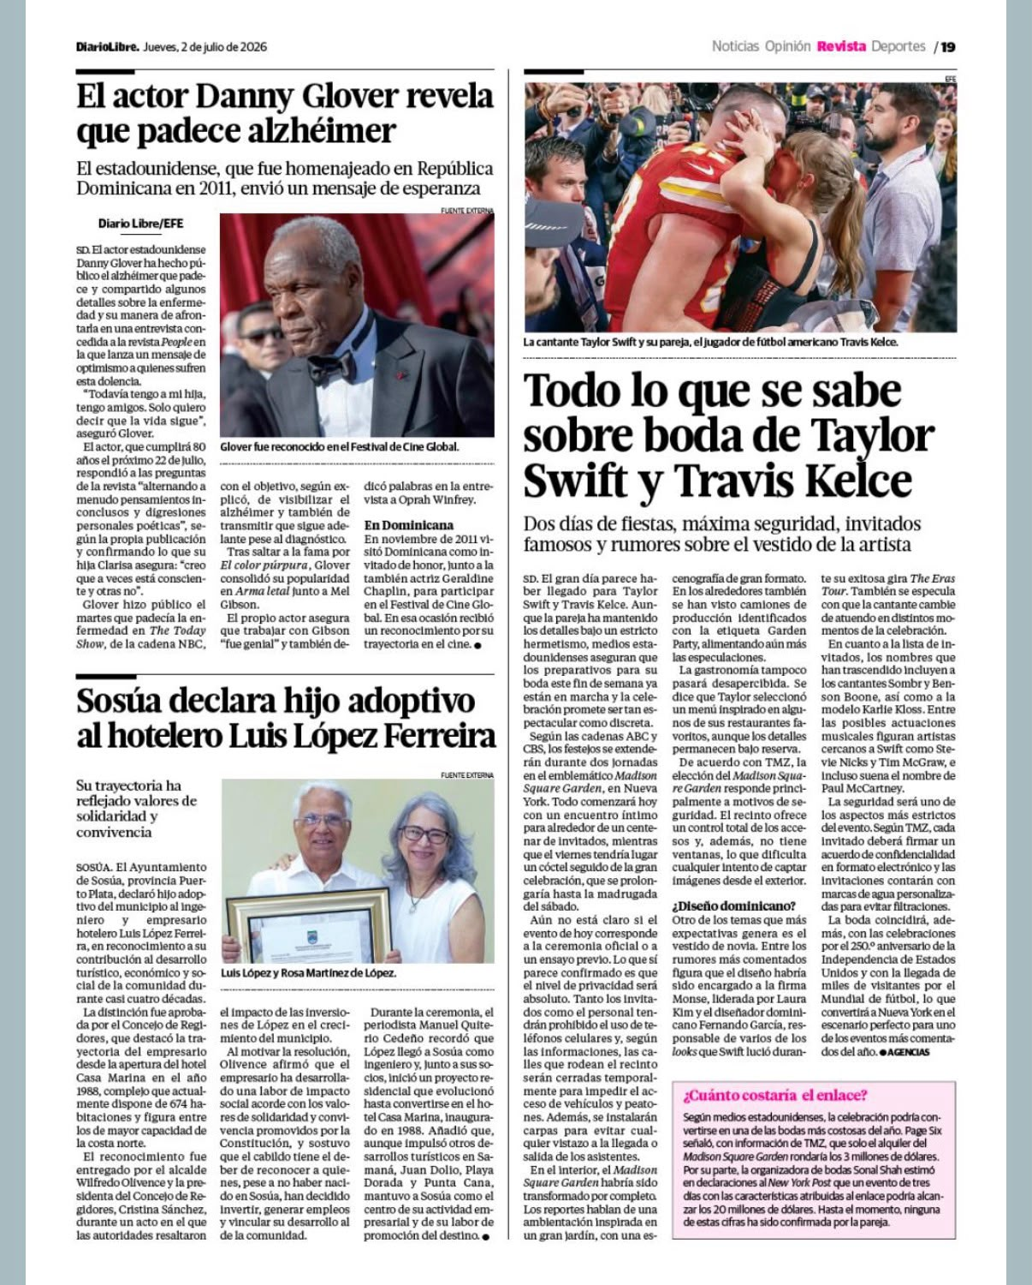
Diario Libre, Revista, p. 19 – 2 de julio de 2026: «El actor Danny Glover revela que padece alzhéimer». Pie de foto: «Glover fue reconocido en el Festival de Cine Global» (registro 87, mención por criterio ampliado).

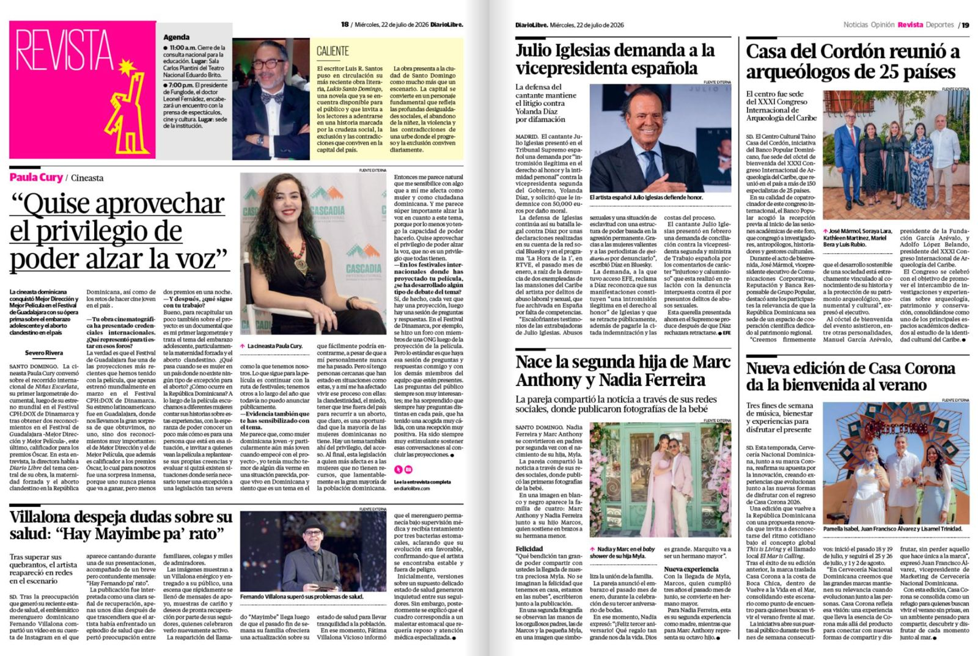
Diario Libre, Revista, pp. 18–19 – 22 de julio de 2026: «Paula Cury: ‘Quise aprovechar el privilegio de poder alzar la voz’» (registro 88, mención por criterio ampliado). La agenda de la p. 18 anuncia el encuentro de Leonel Fernández con la prensa de espectáculos, cine y cultura en la sede de FUNGLODE.

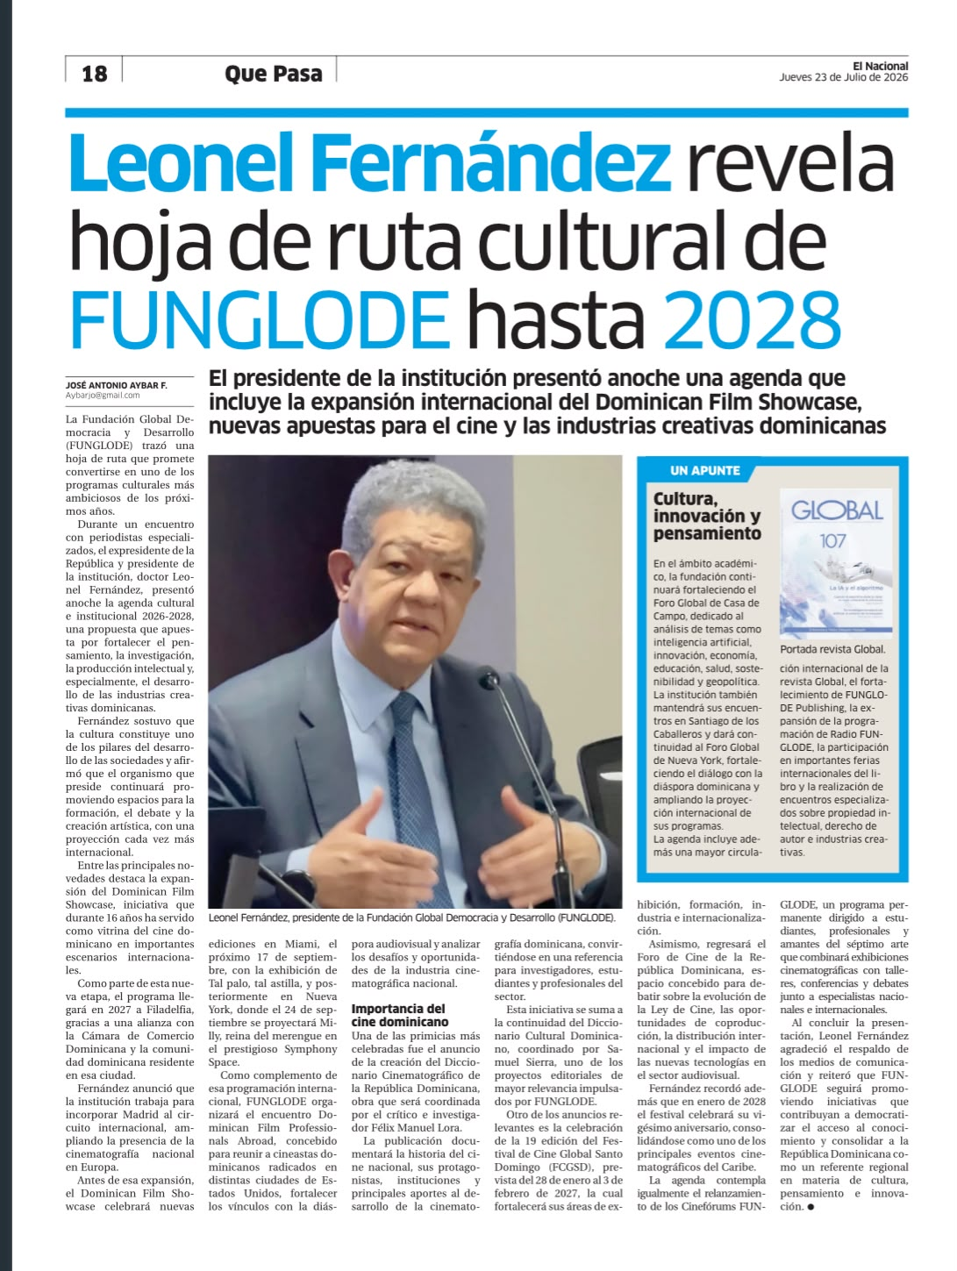
El Nacional, Que Pasa, p. 18 – 23 de julio de 2026: «Leonel Fernández revela hoja de ruta cultural de FUNGLODE hasta 2028» (registro 89).

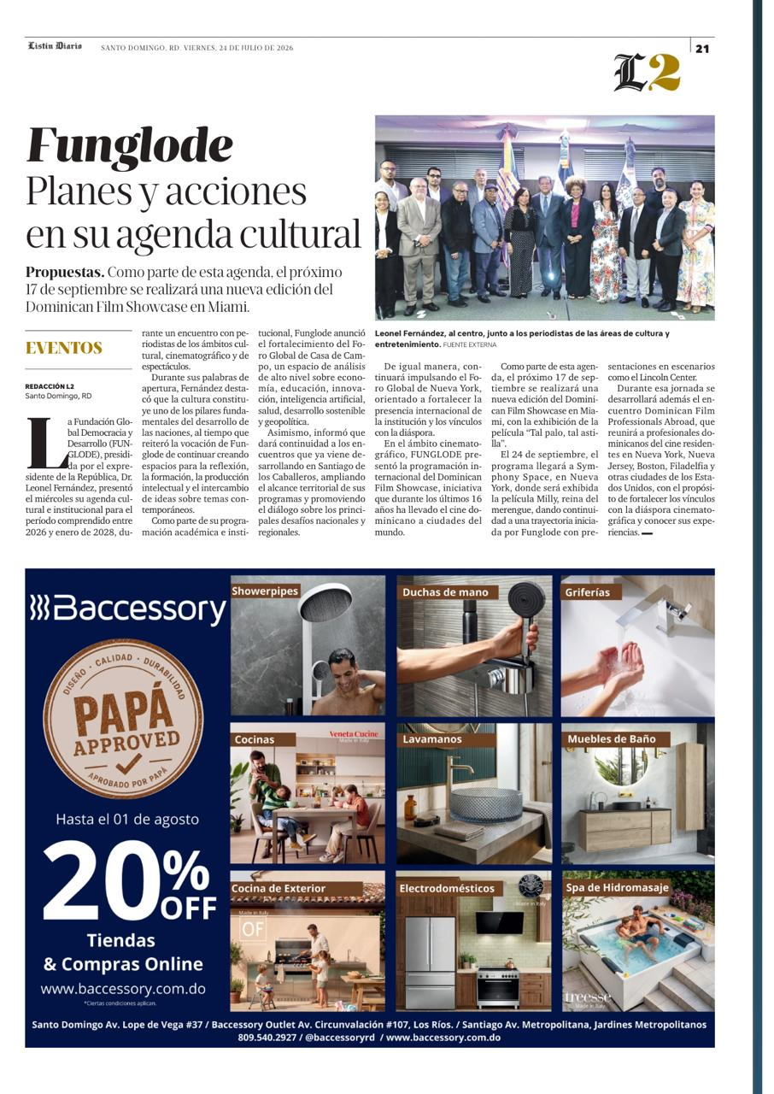
Listín Diario, L2, p. 21 – 24 de julio de 2026: «Funglode: Planes y acciones en su agenda cultural» (registro 90).

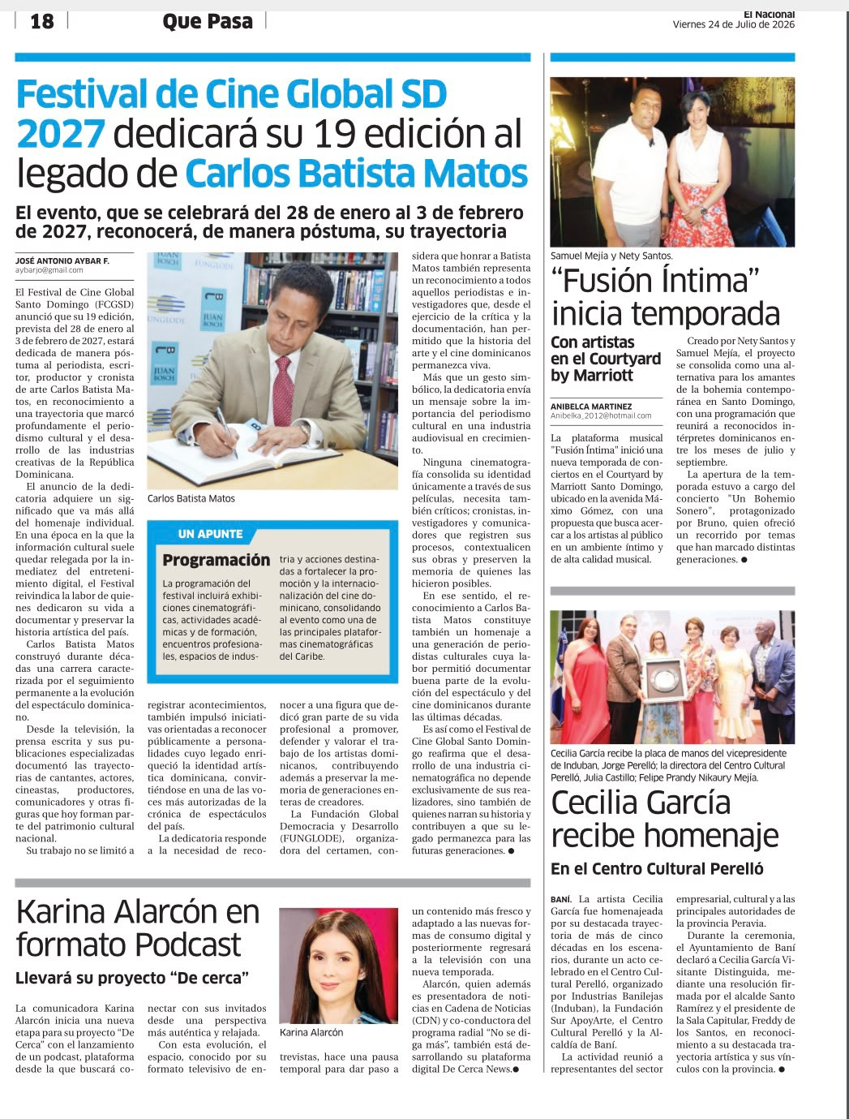
El Nacional, Que Pasa, p. 18 – 24 de julio de 2026: «Festival de Cine Global SD 2027 dedicará su 19 edición al legado de Carlos Batista Matos» (registro 91).

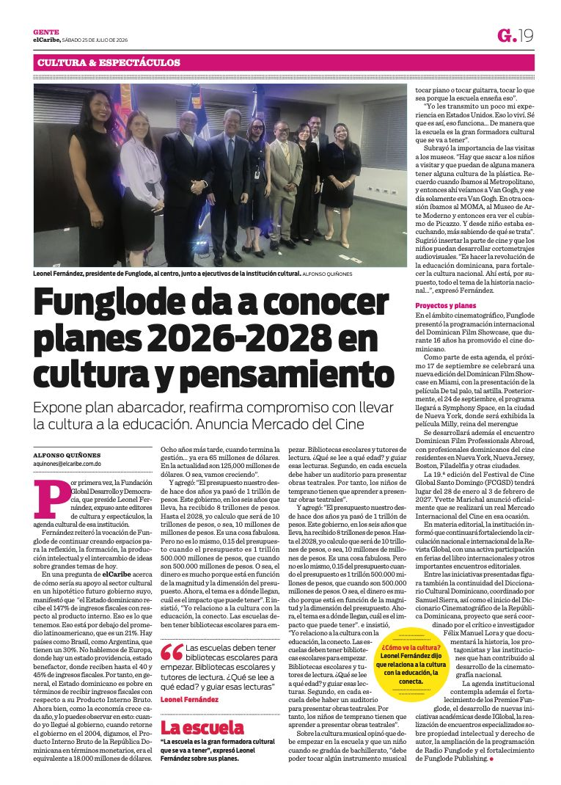
elCaribe, Gente, p. 19 – 25 de julio de 2026: «Funglode da a conocer planes 2026-2028 en cultura y pensamiento» (registro 92).

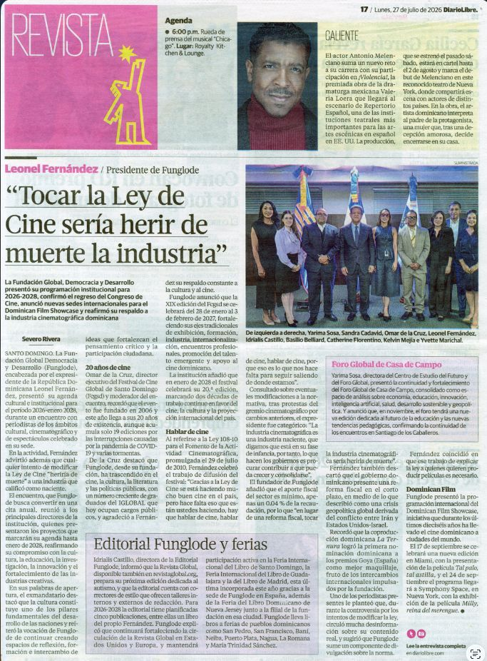
Diario Libre, Revista, p. 17 – 27 de julio de 2026: «Leonel Fernández: ‘Tocar la Ley de Cine sería herir de muerte la industria’» (registro 93).

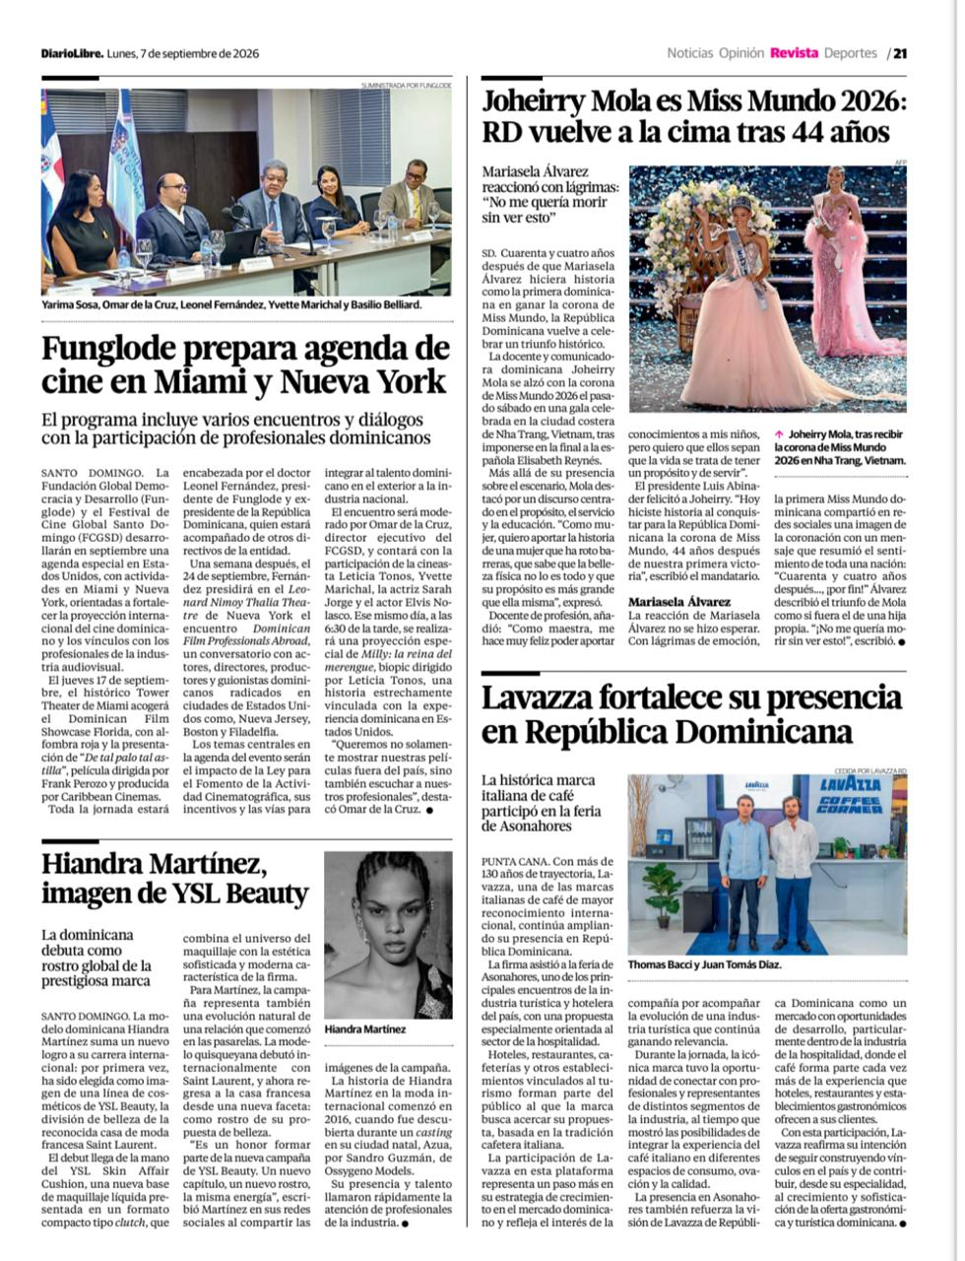
Diario Libre, Revista, p. 21 – 7 de septiembre de 2026: «Funglode prepara agenda de cine en Miami y Nueva York» (registro 94).

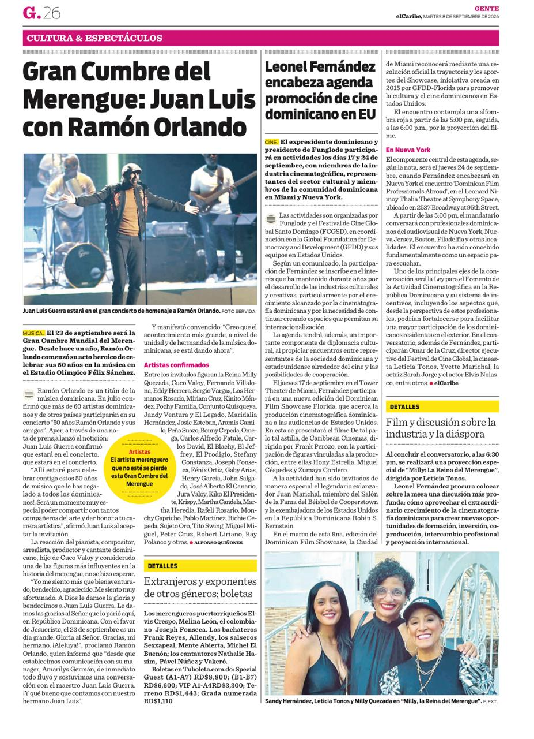
elCaribe, Gente, p. 26 – 8 de septiembre de 2026: «Leonel Fernández encabeza agenda promoción de cine dominicano en EU» (registro 95).

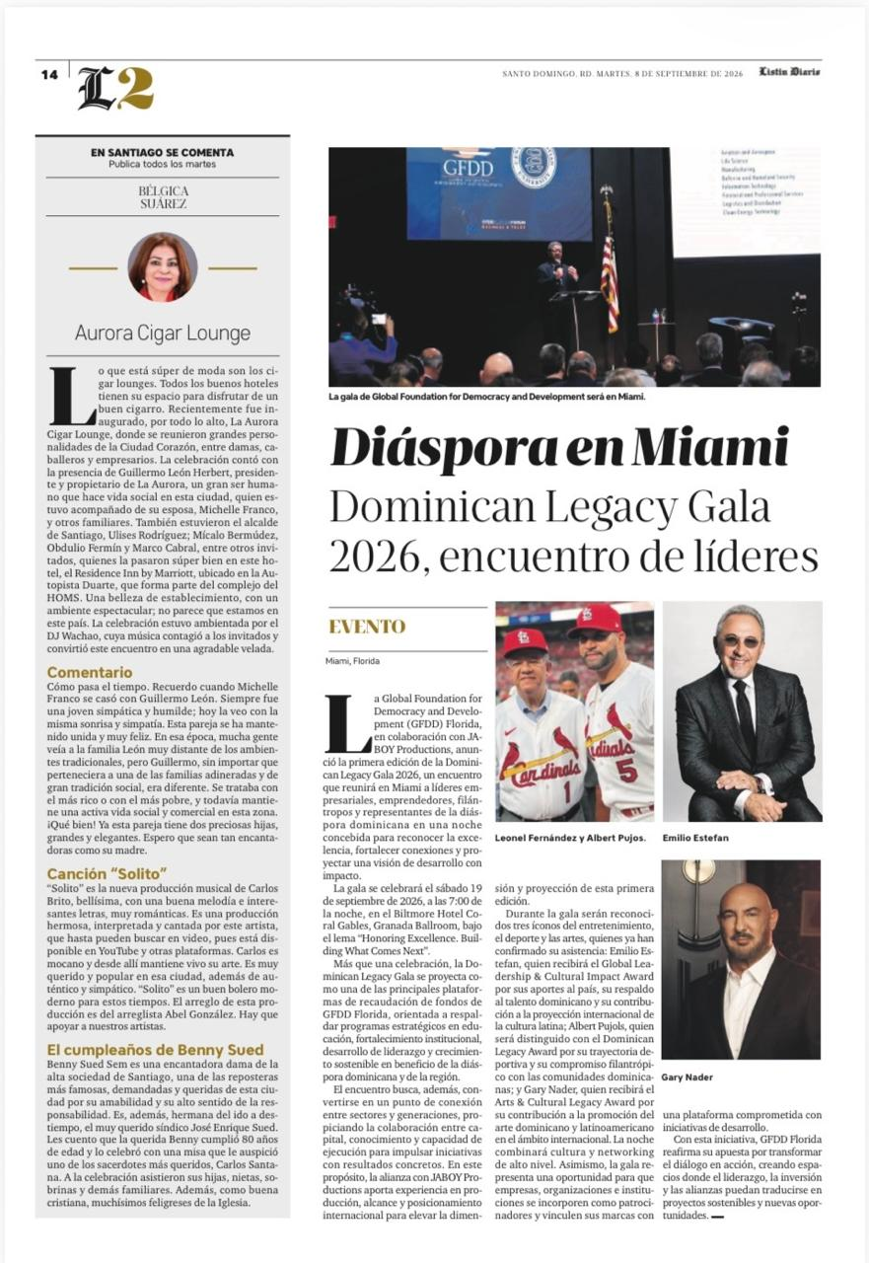
Listín Diario, p. 14 – 8 de septiembre de 2026: «Diáspora en Miami: Dominican Legacy Gala 2026, encuentro de líderes» (registro 96).

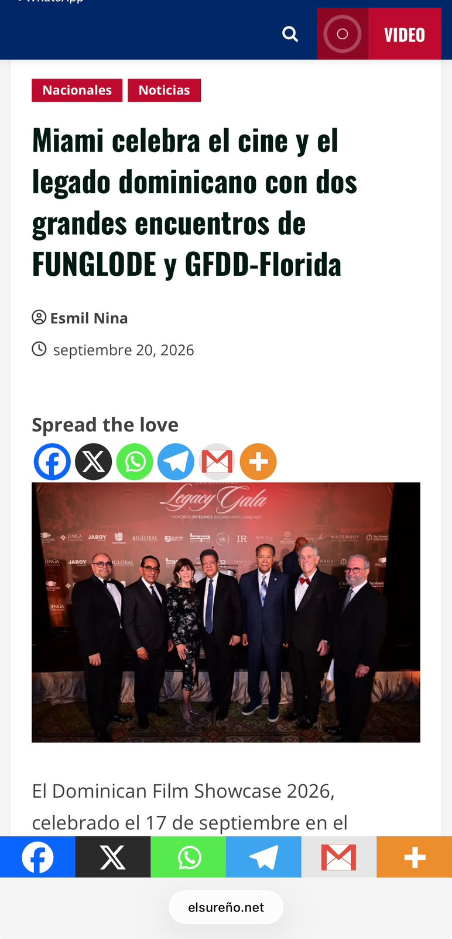
elsureño.net – 20 de septiembre de 2026, Esmil Nina: «Miami celebra el cine y el legado dominicano con dos grandes encuentros de FUNGLODE y GFDD-Florida» (captura de pantalla; no incorporada al registro consolidado).

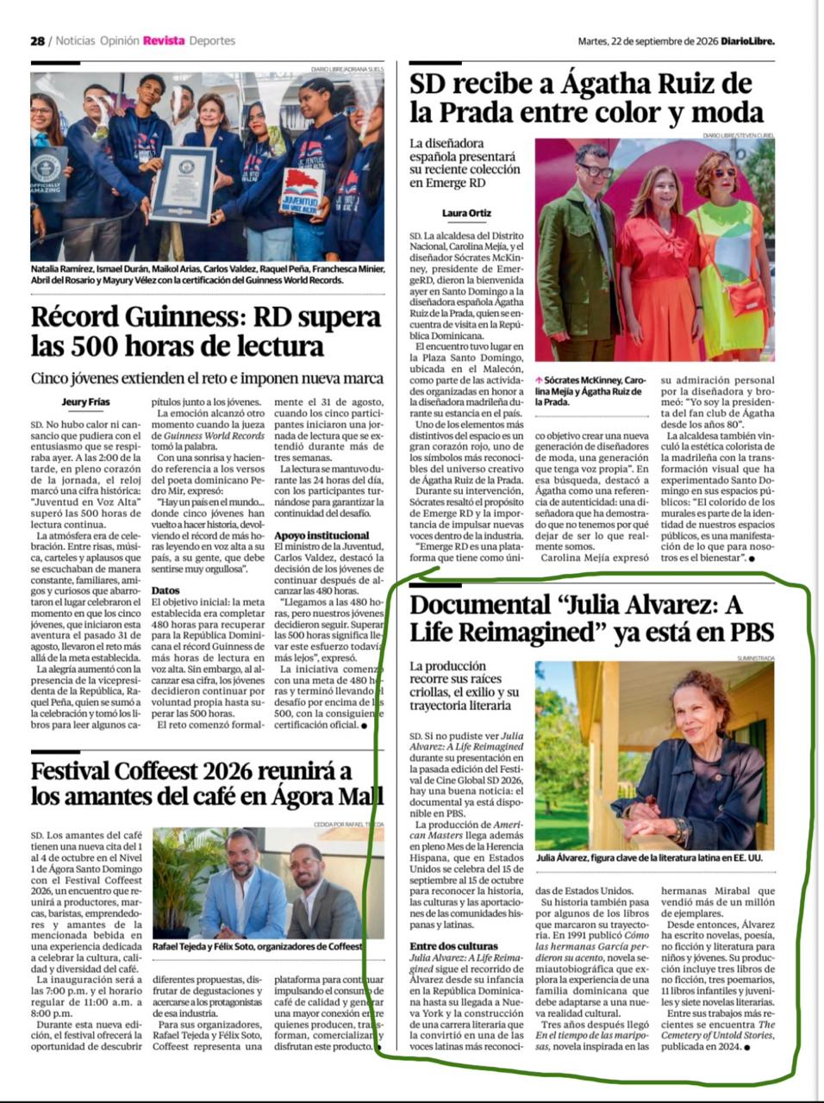
Diario Libre, Revista, p. 28 – 22 de septiembre de 2026: «Documental ‘Julia Alvarez: A Life Reimagined’ ya está en PBS» (registro 98).

